TRƯỜNG ĐẠI HỌC BÁCH KHOA HÀ NỘI

VIỆN CÔNG NGHỆ THÔNG TIN VÀ TRUYỀN THÔNG



**Software requirement specification**

**Project 2 – IT3930**

**Đề tài: Xây dựng Hệ thống học trực tuyến**

**Giáo viên hướng dẫn: TS. Đào Thành Chung**

**Sinh viên thực hiện: Phạm Văn Hậu - 20173101**

**Hà Nội, Tháng 6 năm 2020**

Mục lục

CHƯƠNG I: GIỚI THIỆU 3

CHƯƠNG 2: MÔ TẢ HỆ THỐNG 4

CHƯƠNG 3: PHÂN TÍCH YÊU CẦU PHẦN MỀM 5

3.1. Chức năng 5

3.1.1. Biểu đồ Usecase tổng quát 5

3.1.2. Danh sách tác nhân 5

3.1.3. Danh sách use case 6

3.1.4. Đặc tả use case 6

3.2. Tính tiện dụng 13

3.3. Độ tin cậy 14

3.4. Yêu cầu ràng buộc 14

3.5. Thông tin khác 14

# CHƯƠNG I: GIỚI THIỆU

**1.1. Mục đích**

* Đây là tài liệu đặc tả yêu cầu hệ thống Website học trực tuyến – E Learning
* Tài liệu này sử dụng cho nhóm phát triển hệ thống, bảo trì, nhà quản lý hệ thống học trực tuyến và các thầy cô kiểm tra, đánh giá đồ án môn học.
* Mục đích cụ thể của tài liệu:

1. Tài liệu này chỉ ra các yêu cầu của hệ thống một cách chi tiết, đồng thời được mô hình hóa và đặc tả một cách chi tiết. Dựa vào đây các nhà phát triển có thể xây dựng hệ thống một cách hoàn chỉnh, bảo trì khi cần thiết. Giúp cho việc thiết kế tốt nhất có thể.
2. Tài liệu được cung cấp các đặc tả về hệ thống, hỗ trợ trong quá trình vận hành hệ thống.
3. Tài liệu này mô tả tổng quát nhất các chức năng của hệ thống, sẽ thuận lợi cho việc kiểm soát tiến độ phát triển của dự án.

**1.2. Phạm vi dự án**

Hệ thống giúp cho việc học diễn ra dễ dàng, nhanh gọn, đơn giản dễ quản lý. Hệ thống góp phần bắt kịp tốc độ phát triển của công nghệ. Giúp người dùng tiếp cận kiến thức một cách đơn giản nhất.

**1.3. Tài liệu tham khảo**

**1.4. Các từ viết tắt**

# CHƯƠNG 2: MÔ TẢ HỆ THỐNG

* 1. **Các chức năng chính**
* Đăng ký
* Đăng nhập
* Đăng xuất
* Đăng kí khóa học
* Sử dụng khóa học
* Thống kê khóa học theo thể loại
* Thêm mới khóa học
* Lịch sử các khóa học đăng ký
  1. **Các tác nhân chính**
* Người dùng khóa học (học viên)
* Người xem
* Admin

# CHƯƠNG 3: PHÂN TÍCH YÊU CẦU PHẦN MỀM

## 3.1. Chức năng

### 3.1.1. Biểu đồ Usecase tổng quát

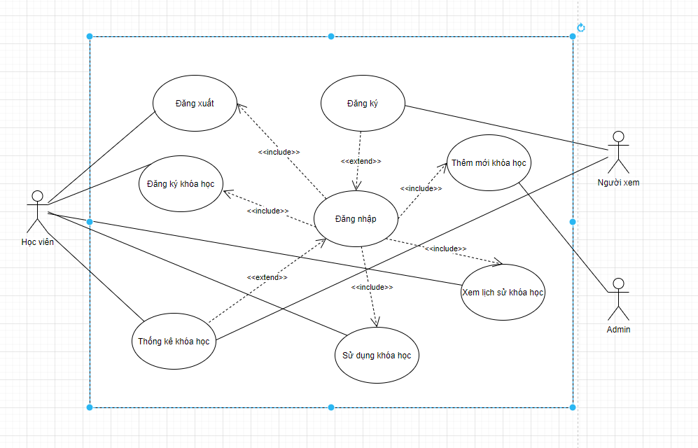

*Biểu đồ use case tổng quát*

### 3.1.2. Danh sách tác nhân

|  |  |  |
| --- | --- | --- |
| STT | Tên tác nhân | Mô tả |
| 1 | Học viên | Là người đã sử dụng tài khoản để đăng nhập |
| 2 | Người xem | Là người chưa đăng nhập vào hệ thống |
| 3 | Admin | Là người sử dụng tài khoản admin đã đăng nhập vào hệ thống |

### 3.1.3. Danh sách use case

|  |  |  |  |
| --- | --- | --- | --- |
| Use case ID | Tên use case | Mô Tả | Tác nhân tham gia |
| UC01 | Đăng ký | Ca sử dụng cho phép người dùng đăng ký tài khoản để sử dụng dịch vụ | Người xem |
| UC02 | Đăng nhập | Ca sử dụng cho phép người dùng đăng nhập vào hệ thống | Học viên |
| UC03 | Đăng ký khóa học | Ca sử dụng cho phép người dùng đăng ký các khóa học chưa đăng ký | Học viên |
| UC04 | Đăng xuất | Ca sử dụng cho phép người dùng đăng xuất ra khỏi hệ thống | Học viên |
| UC05 | Sắp xếp khóa học | Ca sử dụng cho phép người dùng xem các khóa học theo các thể loại khác nhau, hoặc xem tất cả các khóa học | Người xem, Học viên |
| UC06 | Sử dụng khóa học | Ca sử dụng cho phép người dùng sử dụng các khóa học đã đăng ký | Học viên |
| UC07 | Thêm mới khóa học | Ca sử dụng cho phép Admin thêm mới khóa học | Admin |
| UC08 | Xem lịch sử khóa học | Ca sử dụng cho phép người dùng xem đã học những bài học nào rồi | Học viên |

### 3.1.4. Đặc tả use case

#### 3.1.4.1. Usecase Đăng ký

|  |  |
| --- | --- |
| Use case ID | UC01 |
| Tên use case | Đăng ký |
| Tên tác nhân | Người xem |
| Mô tả | Ca sử dụng cho phép người dùng đăng ký tài khoản để sử dụng dịch vụ |
| Điều kiện tiên quyết | Người dùng chưa đăng nhập vào hệ thống, hoặc đã đăng xuất ra khỏi hệ thống |
| Hậu điều kiện | Không có |
| Luồng sự kiện chính | 1. Ca sử dụng bắt đầu khi người dùng chọn button “Đăng ký” 2. Hệ thống hiển thị giao diện đăng ký. 3. Hệ thống nhận thông tin đăng ký và lưu vào cơ sở dữ liệu. 4. Thông báo xác nhận cho người dùng |
| Luồng sự kiện phụ | Không có |
| Ngoại lệ | Không có |
| Tần suất sử dụng | Bình thường |
| Yêu cầu đặc biệt | Sử dụng cho người dùng lần đầu, chưa có tài khoản hệ thống |
| Ghi chú | Không có |

#### 3.1.4.2. Usecase Đăng nhập

|  |  |
| --- | --- |
| Use case ID | UC02 |
| Tên use case | Đăng nhập |
| Tên tác nhân | Học viên |
| Mô tả | Ca sử dụng cho phép người dùng đăng nhập vào hệ thống |
| Điều kiện tiên quyết | Người dùng chưa đăng nhập vào hệ thống, hoặc đã đăng xuất ra khỏi hệ thống |
| Hậu điều kiện | Không có |
| Luồng sự kiện chính | 1. Ca sử dụng bắt đầu khi người dùng chọn button “Đăng nhập” 2. Hệ thống hiển thị giao diện đăng nhập 3. Hệ thống nhận thông tin đăng nhập và kiểm tra thông tin. 4. Thông báo xác nhận cho người dùng |
| Luồng sự kiện phụ | 1. Di chuyển đến trang chủ nếu đăng nhập thành công hoặc trở lại trang đăng nhập nếu đăng nhập thất bại |
| Ngoại lệ | E1: Thông tin tài khoản không chính xác, thông báo lỗi cho người dùng. |
| Tần suất sử dụng | Bình thường |
| Yêu cầu đặc biệt | Không có |
| Ghi chú | Không có |

#### 3.1.4.3. Usecase Đăng ký khóa học

|  |  |
| --- | --- |
| Use case ID | UC03 |
| Tên use case | Đăng ký khóa học |
| Tên tác nhân | Học viên (Người đăng ký khóa học) |
| Mô tả | Ca sử dụng cho phép người dùng đăng ký các khóa học chưa đăng ký |
| Điều kiện tiên quyết | Người dùng đã đăng nhập vào hệ thống |
| Hậu điều kiện | Không có |
| Luồng sự kiện chính | 1. Ca sử dụng bắt đầu khi người dùng chọn button “Đăng ký” 2. Khóa học người dùng vừa nhấn đăng ký sẽ được thêm vào danh sách khóa học của người dùng 3. Hệ thống thông báo đăng ký khóa học thành công. 4. Hệ thống chuyển đến trang danh sách khóa học của người dùng |
| Luồng sự kiện phụ | Không có |
| Ngoại lệ | Không có |
| Tần suất sử dụng | Nhiều |
| Yêu cầu đặc biệt | Không có |
| Ghi chú | Không có |

#### 3.1.4.4. Đăng xuất

|  |  |
| --- | --- |
| Use case ID | UC04 |
| Tên use case | Đăng xuất |
| Tên tác nhân | Học viên |
| Mô tả | Ca sử dụng cho phép người dùng đăng xuất ra khỏi hệ thống |
| Điều kiện tiên quyết | Người dùng đăng nhập vào hệ thống |
| Hậu điều kiện | Không có |
| Luồng sự kiện chính | 1. Ca sử dụng bắt đầu khi người dùng chọn đăng xuất 2. Hệ thống sẽ xóa các thông tin trong phiên sử dụng của người dùng 3. Hệ thống di chuyển đến trang chủ và người dùng có thể sử dụng để đăng nhập vào bằng tài khoản khác |
| Luồng sự kiện phụ | Không có |
| Ngoại lệ | Không có |
| Tần suất sử dụng | Nhiều |
| Yêu cầu đặc biệt | Không có |
| Ghi chú | Không có |

#### 3.1.4.5. Sắp xếp khóa học

|  |  |
| --- | --- |
| Use case ID | UC05 |
| Tên use case | Sắp xếp khóa học |
| Tên tác nhân | Học viên |
| Mô tả | Ca sử dụng cho phép người dùng xem các khóa học theo các thể loại khác nhau, hoặc xem tất cả các khóa học |
| Điều kiện tiên quyết | Không có |
| Hậu điều kiện | Không có |
| Luồng sự kiện chính | 1. Ca sử dụng bắt đầu khi người dùng chọn button theo Category ở trang danh sách khóa học 2. Hệ thống đưa ra danh sách khóa học tương ứng với thế loại đó |
| Luồng sự kiện phụ | Không có |
| Ngoại lệ | Không có |
| Tần suất sử dụng | Bình thường |
| Yêu cầu đặc biệt | Không có |
| Ghi chú | Không có |

#### 3.1.4.6. Sử dụng khóa học

|  |  |
| --- | --- |
| Use case ID | UC06 |
| Tên use case | Sử dụng khóa học |
| Tên tác nhân | Học viên |
| Mô tả | Ca sử dụng cho phép người dùng sử dụng các khóa học đã đăng ký |
| Điều kiện tiên quyết | 1. Người dùng đã đăng nhập và hệ thống 2. Khóa học đã được người dùng đăng ký |
| Hậu điều kiện | Không có |
| Luồng sự kiện chính | 1. Ca sử dụng bắt đầu khi người dùng nhấn vào button “Vào học ” đối với khóa học người dùng đã đăng ký 2. Hệ thống di chuyển tới trang chi tiết khóa học , kèm theo các link bài giảng |
| Luồng sự kiện phụ | Không có |
| Ngoại lệ | Không có |
| Tần suất sử dụng | Nhiều |
| Yêu cầu đặc biệt | Không có |
| Ghi chú | Không có |

#### 3.1.4.7. Usecase Thêm mới khóa học

|  |  |
| --- | --- |
| Use case ID | UC01 |
| Tên use case | Thêm mới khóa học |
| Tên tác nhân | Admin |
| Mô tả | Ca sử dụng cho phép người admin thêm mới khóa học |
| Điều kiện tiên quyết | Người dùng đã đăng nhập vào hệ thống sử dụng tài khoản admin |
| Hậu điều kiện | Khóa học mới được thêm vào hệ thống mà trước đó chưa tồn tại |
| Luồng sự kiện chính | 1. Ca sử dụng bắt đầu khi người dùng chọn button “Thêm mới khóa học” 2. Hệ thống hiển thị giao diện thêm mới. 3. Người dùng nhập thông tin khóa học và nhập link các bài giảng. 4. Hệ thống kiểm tra và thêm vào cơ sở dữ liệu 5. Thông báo cho người dùng đã thêm mới thành công hay chưa |
| Luồng sự kiện phụ | Không có |
| Ngoại lệ | Không có |
| Tần suất sử dụng | Bình thường |
| Yêu cầu đặc biệt | Sử dụng riêng cho admin |
| Ghi chú | Không có |

#### 3.1.4.8. Usecase Lịch sử khóa học đăng ký

|  |  |
| --- | --- |
| Use case ID | UC01 |
| Tên use case | Lịch sử khóa học đăng ký |
| Tên tác nhân | Học viên |
| Mô tả | Ca sử dụng cho phép học viên xem mình đã học những bài nào rồi |
| Điều kiện tiên quyết | Người dùng đã đăng nhập vào hệ thống |
| Hậu điều kiện | Không có |
| Luồng sự kiện chính | 1. Ca sử dụng bắt đầu khi người dùng chọn button “Vào học” trong các khóa học đã đăng ký 2. Hệ thống hiển thị giao diện danh sách các bài giảng đi kèm là bài giảng nào đã được xem và chưa được xem. |
| Luồng sự kiện phụ | Không có |
| Ngoại lệ | Không có |
| Tần suất sử dụng | Bình thường |
| Yêu cầu đặc biệt | Sử dụng riêng cho admin |
| Ghi chú | Không có |

## 3.2. Tính tiện dụng

* Hệ thống dễ dàng đối với người sử dụng, chỉ cần đăng ký tài khoản và đăng ký khóa học là có thể sử dụng khóa học, các khóa học hoàn toàn miễn phí
* Không rườm rà, không dùng tiền mặt để giao dịch
* Dễ dàng tìm kiếm khóa học theo thể loại mong muốn

## 3.3. Độ tin cậy

Hệ thống lưu trữ thông tin người dùng một cách bảo mật, thông tin về tài khoản, khóa học.

## 3.4. Yêu cầu ràng buộc

Yêu cầu cho thiết bị sử dụng:

Máy tính hoặc điện thoại có trình duyệt web như Chrome, Firefox, …hoặc IE 9 trở lên, cần được hỗ trợ Ajax.

## 3.5. Thông tin khác